新春特辑|粘 (年) 受 (兽) 的故事
原创 Sieger 盏灯厦一人

2020-01-24

粘（年）受（兽）的故事

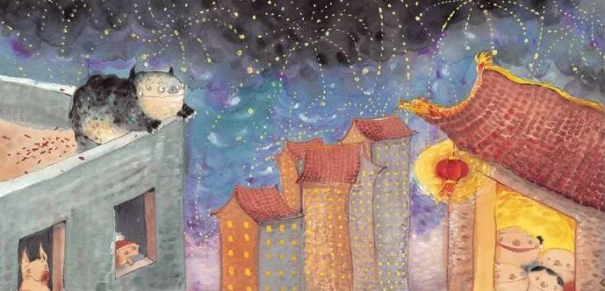

太古时代，在某个地处一隅的小山村，人们过着安静祥和的日子。一天，一位长相清秀可爱的少年造访了这座遥远的山村。然而，每每人们靠近他，他就会展露出他异于常人的真面目：

“我可以玩你的大玩具嘛？”😋

原来他是一只小受，一旦靠近他，他就会一直粘着你，直到你答应和他XXOO。因此人们将他称之为 年 兽 粘 受。

从粘受达到村庄的那一天起，村里无数的英俊少年受到了他的骚扰，于是他们聚在一起想办法对抗粘受。有人提出：“只要乔装成狮子，遮住我们英俊的面容，粘受他就不会粘住我们了吧！”大家一致赞同。

第二天，两位勇敢的少年穿着狮子装扮走出了家门，却遇见了粘受。虽然遮住了俊美的面容，谁料到粘受却问：

“我们可以玩多人的小游戏嘛？”🤤

当晚，两位俊美的少年因为体力耗尽而逝世。

村民们不敢再上街，家家户户紧闭房门，以防再次碰上粘受。饥渴的粘受便主动出击，在家家户户的门缝中塞了小纸条，写着“约嘛”？收到纸条的家庭彻夜未眠。第二天一早他们都在门外贴上了红纸，上面写着“不约不约”，这也就是后来的春联。

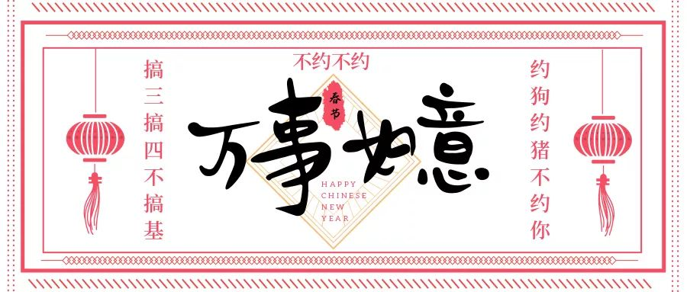

可人们总是要出门的。父母们担心自己的孩子的健康，于是为他们准备了用具：

“万一遇上了粘受，一定要把红纸打开，套上！”

而这，也就是现在的红包。

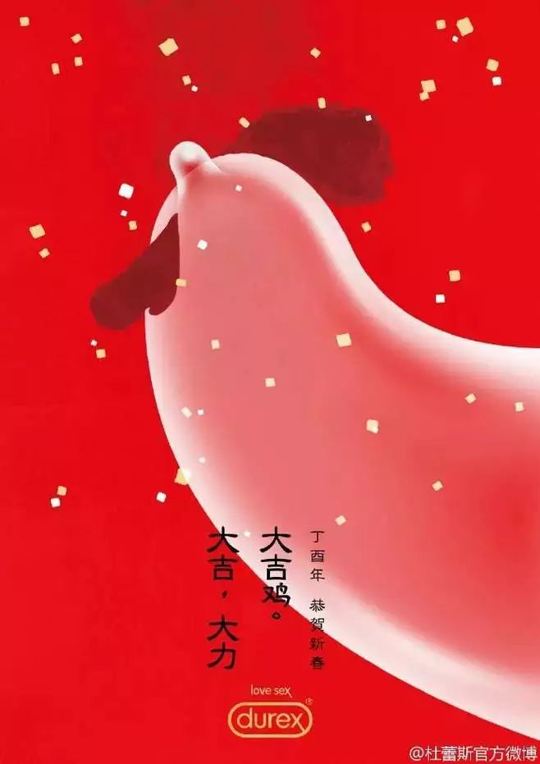

但这终归不是长久之计，无数男儿惨遭粘受毒手。终于，一位勇士走了上来，要摆平这一切。他孤身一人走向粘受，瞬间被粘受粘住。村民们扼腕叹息。

谁知，勇士大呼：“我是帝王攻！”粘受吓得连连后退，但已经来不及了，就听到高频的震动声音传来。

啪啪啪啪啪
啪啪啪啪啪啪啪
啪啪啪啪啪啪啪啪啪.........................

粘受被啪得泣不成声，自此他一听到“啪啪啪”的声音就会想起这段经历而痛苦不已。村民们察觉到了粘受的弱点，放鞭炮会发出“啪啪啪啪”的声音，粘受只得狼狈得逃出村子。

粘受被驱离的这天，恰好赶上十五。村民们为了庆祝这十几日的斗智斗勇，之后每年都舞狮、贴对联、发红包、放鞭炮，以驱离粘受。“粘受”，也在代代口耳相传中，误传为年兽。

这也便是年的来历。

庚子年 【鼠年】

新春快乐
TNE END



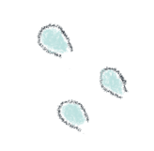
“盏灯厦一人”简介：
“盏灯厦一人”小组成立于2019年10月06日，是原「厦大盏灯」的延续，也是厦门各大高校平权小组的结晶。我们致力于联合厦门及周边高校学子，增强自我认同，传播平权理念和普及科学防艾知识。这里是多元一体的平台，更是性少数群体及友好人士遮风避雨的家。

灯盏虽小，盈盈星光亦可驱散黑暗 💡
We are "Gender Amoiensis”, a union of the sexual minority communities in the universities of Xiamen. Since our founding in October 2019, we have been committed to equal rights for LGBTQIA community and HIV/AIDS awareness campaign. Wish we can provide you a shelter from the storm.

Even a faint glimmer lights the darkness. 💡
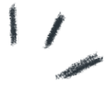
盏灯厦一人

盏灯虽小，
盈盈星光亦可驱散黑暗 💡



